KOŁO PRZYSZŁOŚCI – MAPA KONSEKWENCJI
W centrum wpisz punkt wyjścia. W pierwszym pierścieniu zapisz skutki bezpośrednie, a w kolejnych dalsze następstwa. Zewnętrzny niebieski pierścień wykorzystaj do zaznaczenia najważniejszych szans lub ryzyk.

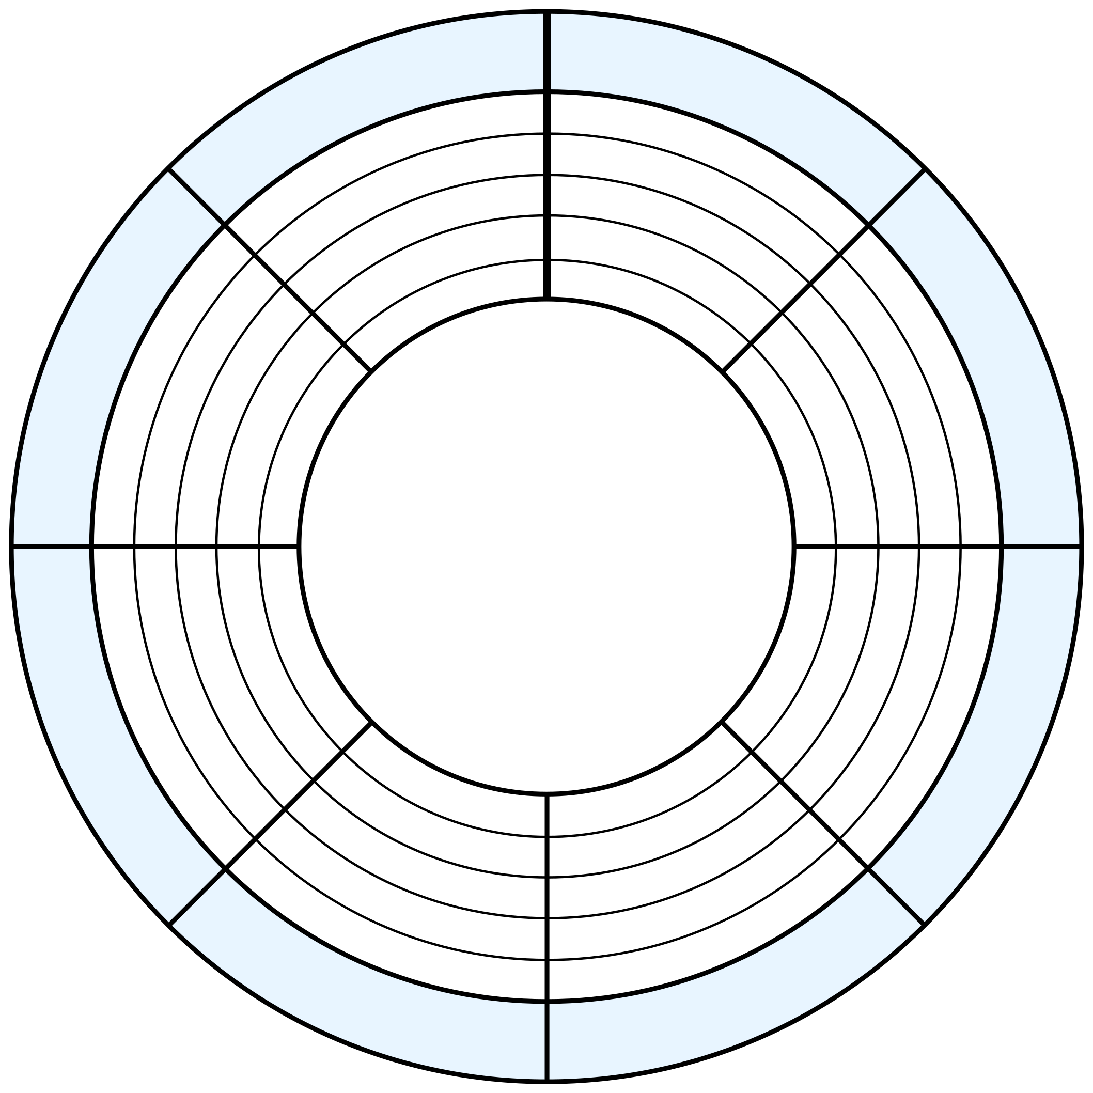

OCENA KONSEKWENCJI I WNIOSKI
Wybierz najważniejsze elementy z koła. Oceń je w skali 1–5, gdzie 1 oznacza poziom bardzo niski, a 5 – bardzo wysoki.

Nr | Konsekwencja | Charakter  + / – / ± | Prawdopodo-bieństwo  1–5 | Znaczenie 1–5 | Uzasadnienie
1
2
3
4
5
6
7
8

Podsumowanie

Najważniejszy  wniosek | Największa szansa lub ryzyko | Rekomendowane  działanie
Pytanie: Które działanie podjęte dziś może najbardziej wpłynąć na przyszły przebieg analizowanej sytuacji i dlaczego?

